# **WORK-CASE №1 (Git)**

Version Control System (VCS)(GIT) - система, що записує зміни файлу або набору файлів протягом великого періоду часу, так щоб була можливість пізніше повернутися до певної версії.

Класифікація VCS:

1. Локальні
2. Централізовані
3. Розподілені

## **Централізовані VCS**

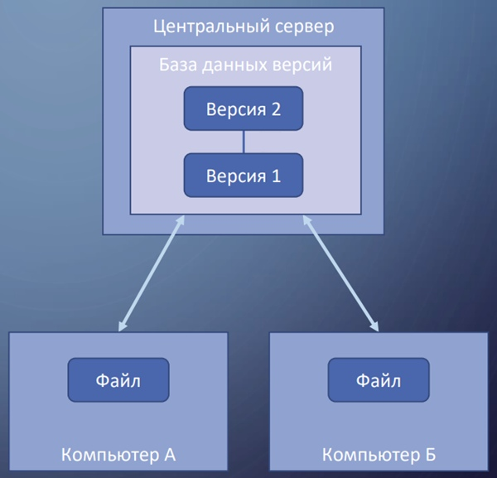

* Центральний сервер

Всі файли під версійним контролем

* Ряд клієнтів

Отримують копії файлів

## **Розподілені VCS**

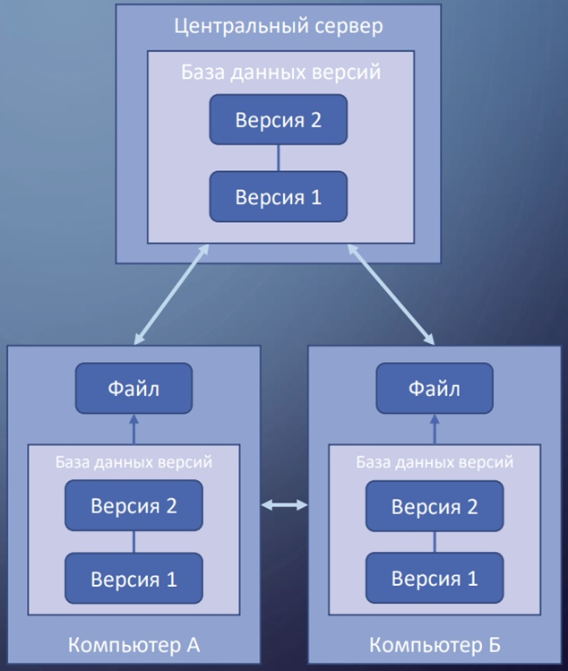

Розподілені системи контролю версій (DVCS) поступово заміщають собою централізовані.

1. Клієнти повністю копіюють весь репозиторій
2. Центральний сервер відповідає за надання основної копії
3. Синхронізація може бути

* З сервером
* З будь-яким клієнтом

**Навіщо потрібна ВКВ:**

1. Зберігання всіх змін проекту
2. Можливість перемикання «на будь-яку стадію розвитку проекту»
3. Можливість вести одночасну командну розробку

**Робота з ВКВ**

Що зберігати?

[+] Всі файли початкового коду

[+] Усі ресурси, необхідні для компіляції

[+] Налаштування компіляції проекту

[-] Налаштування проекту в IDE

[-] Файли, компільовані з початкових кодів

[-] Виконувані файли

**Базові поняття:**

Репозиторій (repository, repo) - місце, де VCS зберігає свої метадані і базу даних об'єктів проекту.

Робочий каталог (working directory) - витягнута зі сховищ копія певної версії проекту.

Область підготовлених файлів (staged area) - службовий файл, що містить інформацію про те, що повинно увійти в наступну ревізію проекту.

Ревізія (revision) - об'єкт, який зберігає зміна стану проекту.

Комміт (commit) - створення нової ревізії.

Гілка - це послідовність коммітів, в якій ведеться паралельна розробка будь-якого функціоналу.

## **Основні команди. Налаштування конфігурації GIT**

**Налаштування імені користувача:**

— git config --global user.name "Your Name"

— git config --global user.email you@abc.net

Налаштування зберігаються в прихованому файлі .gitconfig

**Створення репозиторія:**

— mkdir first_git_repo

— cd first_git_repo

— git init

**Стани файлів проекту:**

1. Зафіксований:

Файл вже є в репозиторії.

1. Змінений:

Файл відрізняється за змістом від свого зафіксованого стану.

1. Підготовлений:

Змінений файл, який стане зафіксованим після створення нової ревізії.

* Ініціалізація репозиторія

— git init

* Або перехід на певну ревізію

— git checkout номер_ревізіі

1. Перегляд стану

— git status

1. Додавання змінених файлів в індекс

— git add імена_файлов_через_пробел

1. Створення ревізії (з Staged в Repo)

— git commit -m "Коментар"